АДМИНИСТРАЦИЯ
ЛОЗОВСКОГО СЕЛЬСОВЕТА
БАГАНСКОГО РАЙОНА
НОВОСИБИРСКОЙ ОБЛАСТИ

ПОСТАНОВЛЕНИЕ

25.12.2018 № 86
Об утверждении границ зоны с особыми условиями использования территории– охранную зону волоконно-оптической линии связи (далее ВОЛС) объекта «Строительство ВОЛС в Баганском муниципальном районе Новосибирской области. Участок РМ №5 (СЛ 1000) - САТС-53395 с. Вознесенка, ул. Школьная, 56а», расположенной на территории Лозовского сельсовета Баганского района Новосибирской области и наложении ограничений на земельные участки, расположенные полностью или частично в границах зоны с особыми условиями использования

Рассмотрев заявление Публичного акционерного общества «Ростелеком», лице заместителя технического директора по развитию С.В.Придня, в соответствии со ст. 56, 106 Земельного кодекса Российской Федерации, с постановлением Правительства РФ от 9 июня 1995 г. N 578 "Об утверждении Правил охраны линий и сооружений связи Российской Федерации"
ПОСТАНОВЛЯЮ:
- Утвердить границы зоны с особыми условиями использования территории – охранной зоны волоконно-оптической линии связи (далее ВОЛС) объекта «Строительство ВОЛС в Баганском муниципальном районе Новосибирской области. Участок РМ №5 (СЛ 1000) - САТС-53395 с. Вознесенка, ул. Школьная, 56а», расположенной на территории Лозовского сельсовета Баганского района Новосибирской области, согласно приложению.
- Наложить на земельные участки, расположенные полностью или частично в границах зоны с особыми условиями использования территории охранной зоны «Строительство ВОЛС в Баганском муниципальном районе Новосибирской области. Участок РМ №5 (СЛ 1000) - САТС-53395 с. Вознесенка, ул. Школьная, 56а», расположенной на территории Лозовского сельсовета Баганского района Новосибирской области, ограничения использования, предусмотренные пунктами 48 и 49 Правил охраны линий и сооружений связи Российской Федерации, утвержденных Постановлением Правительства Российской Федерации от 09.07.1995 № 578.
- Публичному акционерному обществу «Ростелеком» (ИНН 7707049388, ОГРН 1027700198767) обеспечить возмещение убытков, причиненных в связи с установлением зоны с особыми условиями использования территории в соответствии со статьей 57.1 Земельного Кодекса Российской Федерации.
- Срок наступления обязанности по возмещению убытков составляет пять лет со дня установления зоны с особыми условиями использования территории (охранной зоны) линейного сооружения.
- Контроль за исполнением настоящего постановления оставляю за собой.

Глава Лозовского сельсовета
Баганского района
Новосибирской области А.А.Баранчиков

Суворов В.А.
35-388

Приложение к постановлению администрации Лозовского сельсовета Баганского района Новосибирской области от 25.12.2018 № 86

Границы зоны с особыми условиями использования территории - охранной зоны волоконно-оптической линии связи (далее ВОЛС) объекта «Строительство ВОЛС в Баганском муниципальном районе Новосибирской области. Участок РМ №5 (СЛ 1000) - САТС-53395 с. Вознесенка, ул. Школьная, 56а», расположенной на территории Лозовского сельсовета Баганского района Новосибирской области
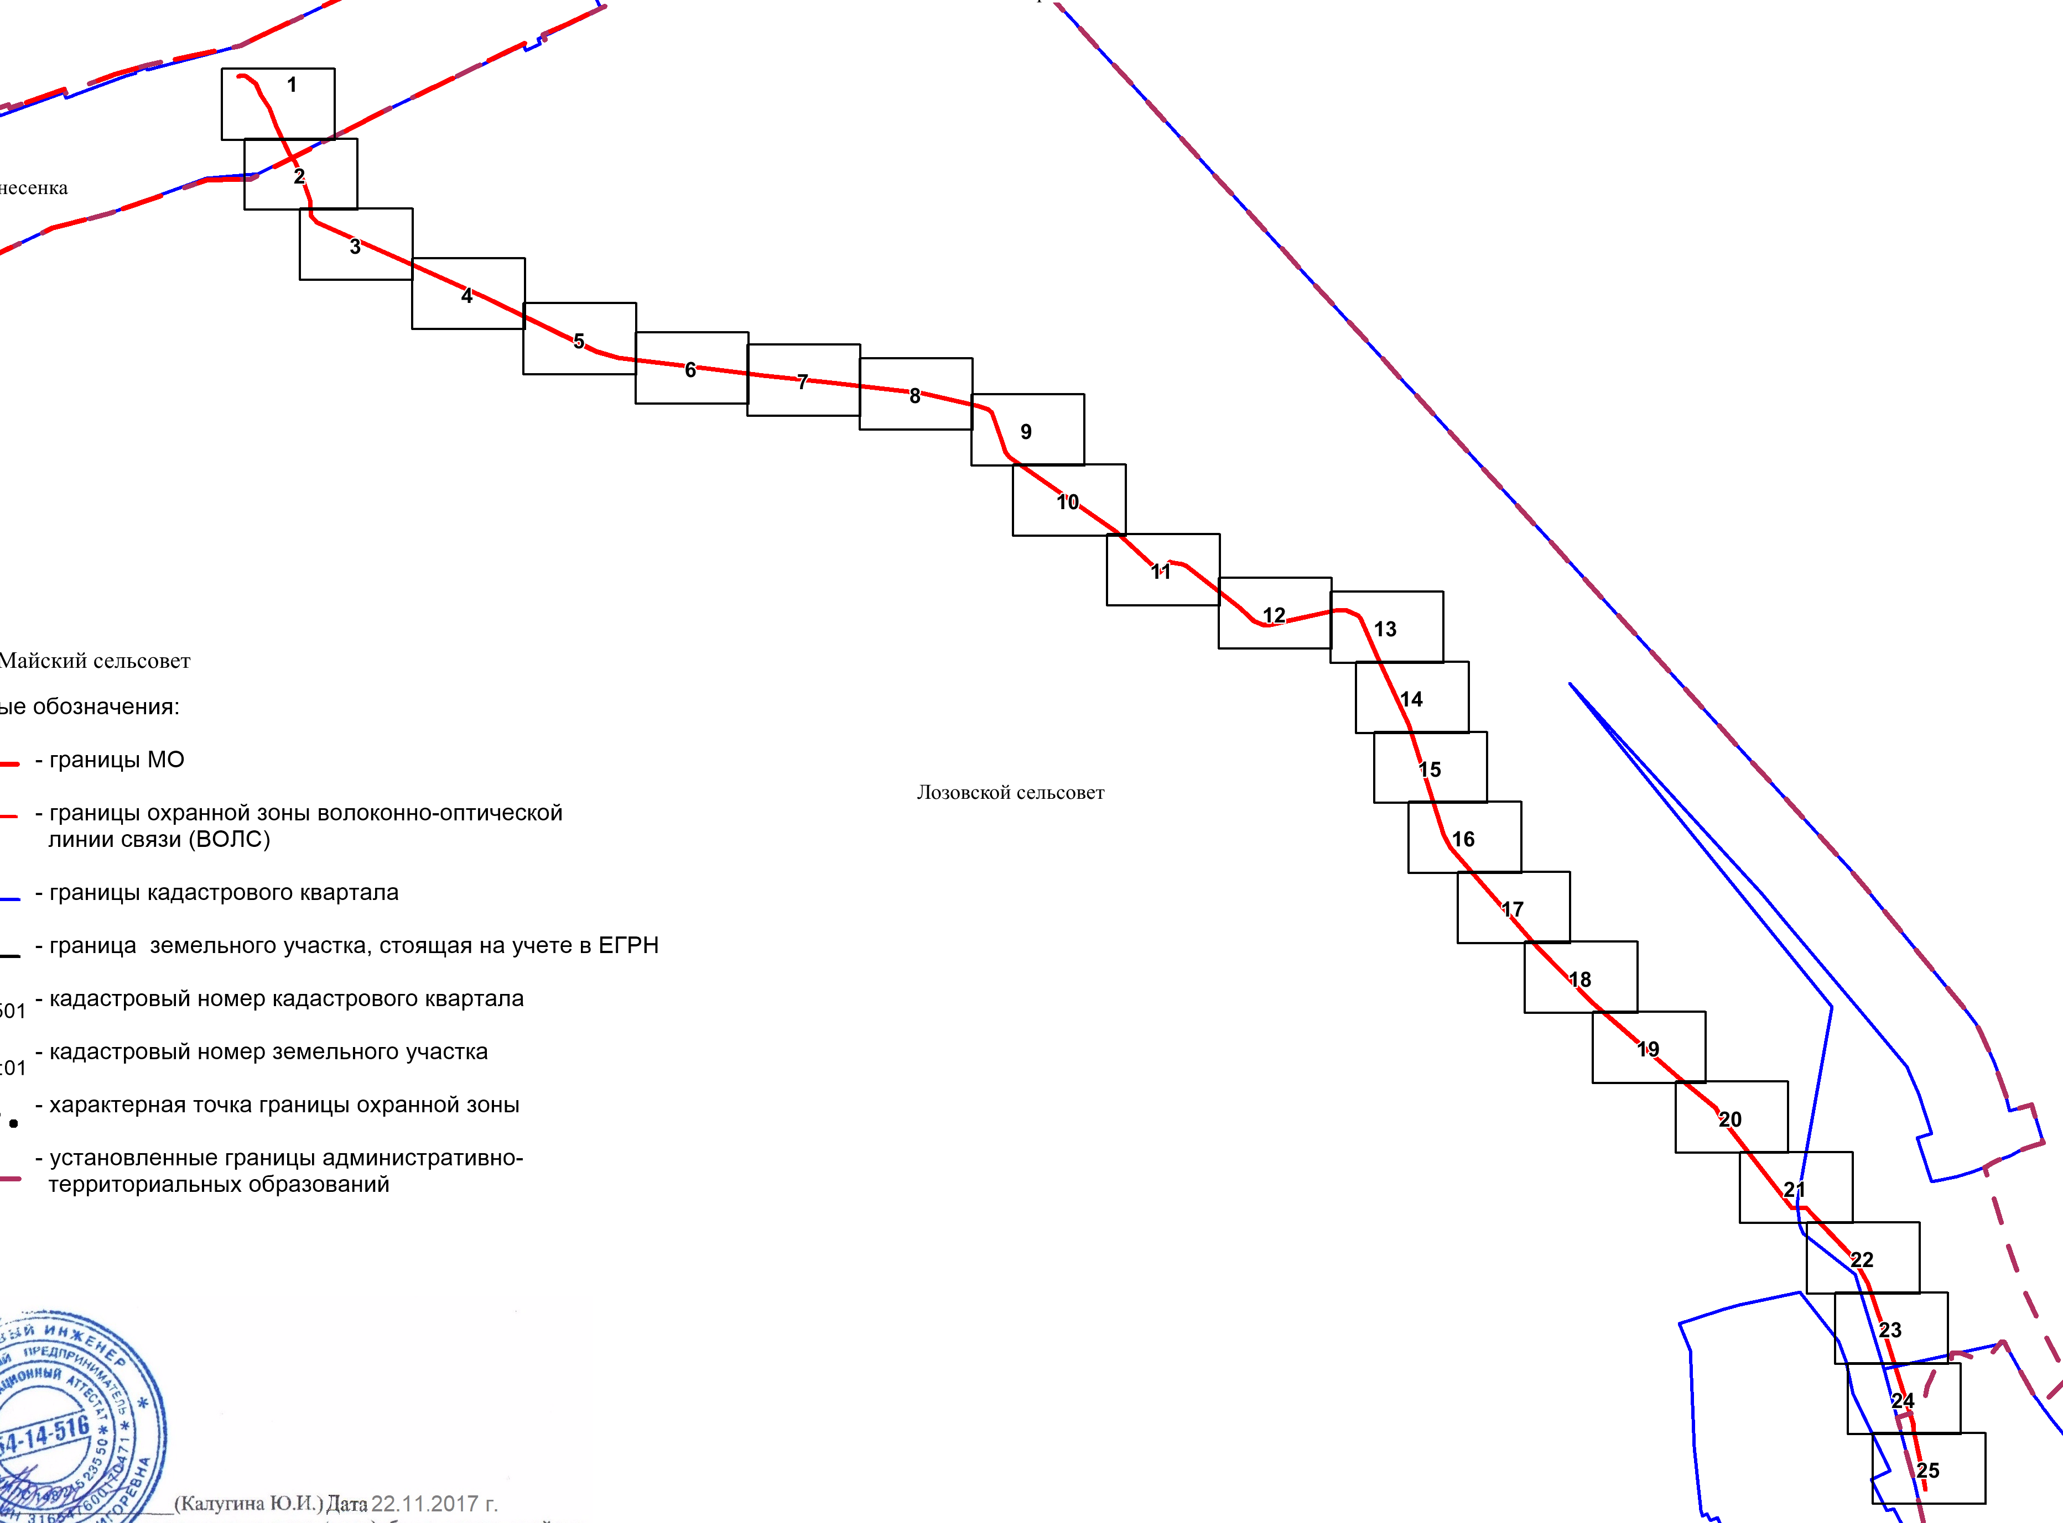

Приложение к постановлению администрации Лозовского сельсовета Баганского района Новосибирской области от 25.12.2018 № 86

Перечень координат характерных тачек границ зоны с особыми условиями использования территории– охранной зоны волоконно-оптической линии связи (далее ВОЛС) объекта «Строительство ВОЛС в Баганском муниципальном районе Новосибирской области. Участок РМ №5 (СЛ 1000) - САТС-53395 с. Вознесенка, ул. Школьная, 56а», расположенной на территории Лозовского сельсовета Баганского района Новосибирской области
номер Координаты характерных точек
точки в местной системе координат
(МСК НСО)
X Y
"1" 388981.76 2237794.39
"2" 389011.17 2237785.70
"3" 389026.22 2237839.50
"4" 388975.47 2237855.50
"5" 388920.23 2237872.89
"6" 388875.36 2237902.50
"7" 388814.37 2237924.50
"8" 388721.78 2237969.98
"9" 388695.17 2237987.32
"10" 388630.26 2238016.72
"11" 388565.24 2238038.65
"12" 388517.43 2238041.56
"13" 388513.40 2238042.27
"14" 388492.73 2238061.20
"15" 388367.34 2238342.23
"16" 388239.95 2238628.87
"17" 388057.58 2239000.62
"18" 388036.01 2239075.19
"19" 387999.06 2239387.60
"20" 387976.74 2239564.36
"21" 387953.65 2239777.58
"22" 387917.64 2240100.03
"23" 387874.41 2240286.22
"24" 387862.19 2240320.02
"25" 387851.38 2240334.27
"26" 387751.80 2240368.44
"27" 387716.88 2240380.73
"28" 387701.10 2240392.56
"29" 387450.96 2240751.25
"30" 387315.22 2240897.13
"31" 387328.65 2240911.32
"32" 387348.07 2240931.72
"33" 387347.83 2240934.49
"34" 387347.24 2240937.59
"35" 387341.70 2240971.52
"36" 387334.88 2240987.68
"37" 387194.11 2241168.23
"38" 387149.62 2241215.84
"39" 387136.52 2241245.63
"40" 387135.54 2241263.63
"41" 387184.84 2241487.04
"42" 387185.99 2241525.85
"43" 387167.30 2241567.41
номер Координаты характерных точек
точки в местной системе координат
(МСК НСО)
X Y
"44" 387157.30 2241575.91
"45" 387024.17 2241633.96
"46" 386798.52 2241737.52
"47" 386428.31 2241855.55
"48" 386385.86 2241876.97
"49" 386051.61 2242168.90
"50" 385863.13 2242355.50
"51" 385785.19 2242445.47
"52" 385613.17 2242642.74
"53" 385507.71 2242771.26
"54" 385479.57 2242786.95
"55" 385171.68 2243028.09
"56" 385173.41 2243074.72
"57" 385123.67 2243120.09
"58" 385002.55 2243236.09
"59" 384915.46 2243284.48
"60" 384756.91 2243338.23
"61" 384444.49 2243436.29
"62" 384417.13 2243439.44
"63" 384289.79 2243466.12
"64" 384219.17 2243478.16
"65" 384218.49 2243474.22
"66" 384289.05 2243462.18
"67" 384416.49 2243435.48
"68" 384443.65 2243432.35
"69" 384755.67 2243334.43
"70" 384913.84 2243280.80
"71" 385000.15 2243232.85
"72" 385120.93 2243117.17
"73" 385169.35 2243073.02
"74" 385167.60 2243026.19
"75" 385477.35 2242783.61
"76" 385505.09 2242768.14
"77" 385610.11 2242640.16
"78" 385782.17 2242442.85
"79" 385860.21 2242352.76
"80" 386048.89 2242165.96
"81" 386383.60 2241873.63
"82" 386426.79 2241851.83
"83" 386797.08 2241733.78
"84" 387022.53 2241630.30
"85" 387155.16 2241572.47
"86" 387164.02 2241564.95
"87" 387181.97 2241525.05
"88" 387180.86 2241487.54
"89" 387131.52 2241263.95
"90" 387132.56 2241244.69
"91" 387146.24 2241213.60
"92" 387191.07 2241165.63
"93" 387331.40 2240985.64
"94" 387337.82 2240970.40
"95" 387343.30 2240936.89
номер Координаты характерных точек
точки в местной системе координат
(МСК НСО)
X Y
"96" 387343.87 2240933.95
"97" 387343.93 2240933.18
"98" 387325.75 2240914.08
"99" 387309.74 2240897.15
"100" 387447.84 2240748.73
"101" 387698.18 2240389.74
"102" 387714.98 2240377.17
"103" 387750.48 2240364.66
"104" 387848.92 2240330.89
"105" 387858.63 2240318.08
"106" 387870.57 2240285.08
"107" 387913.70 2240099.35
"108" 387949.67 2239777.14
"109" 387972.76 2239563.90
"110" 387995.08 2239387.12
"111" 388032.07 2239074.39
"112" 388053.84 2238999.18
"113" 388236.33 2238627.17
"114" 388363.68 2238340.61
"115" 388489.41 2238058.82
"116" 388511.56 2238038.53
"117" 388516.95 2238037.58
"118" 388564.46 2238034.69
"119" 388628.80 2238013.00
"120" 388693.25 2237983.80
"121" 388719.80 2237966.50
"122" 388812.81 2237920.82
"123" 388873.56 2237898.90
"124" 388918.31 2237869.35
"125" 388974.27 2237851.68
"126" 389021.32 2237836.84
"127" 389008.38 2237790.64
"128" 388982.83 2237798.25

